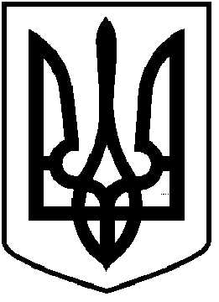
ЧОРТКІВСЬКА МІСЬКА РАДА
СТО ДВАДЦЯТЬ СЬОМА СЕСІЯ ВОСЬМОГО СКЛИКАННЯ
РІШЕННЯ (ПРОЄКТ)
27 січня 2026 року №
м. Чортків

Про внесення змін до Програми охорони навколишнього
природного середовища Чортківської міської територіальної
громади на 2024-2026 роки

З метою реалізації державної політики України в галузі охорони довкілля, забезпечення екологічної безпеки, захисту життя і здоров’я жителів Чортківської міської територіальної громади від негативного впливу, відповідно до Закону України «Про охорону навколишнього природнього середовища», Закону України «Про охорону атмосферного повітря», Закону України «Про управління відходами», Постанови КМУ «Про затвердження переліку видів діяльності, що належать до природоохоронних заходів» від 17.09.1996 №1147, враховуючи рішення міської ради від 25 вересня 2025 року №2744 «Про реорганізацію комунальних підприємств», відповідно до статті 26, частини 1 статті 59 Закону України «Про місцеве самоврядування в Україні», міська рада
ВИРІШИЛА:
1. Внести зміни до Програми охорони навколишнього природного середовища Чортківської міської територіальної громади на 2024-2026 роки, затвердженої рішенням міської ради від 08 грудня 2023 року №1778, а саме:
1.1. в пункті 6 Розділу 1 Паспорт програми, виключити учасника Програми Чортківський комбінат комунальних підприємств та комунальне підприємство «Чортків Дім».
1.2. Додаток 2 до Програми «Напрями діяльності та заходи Програми» викласти в новій редакції.
2. Зміни, зазначені у пункті 1 цього рішення, викласти згідно із додатками 1 та 2 відповідно.
3. Копію рішення направити в управління комунального господарства, фінансове управління міської ради та комунальне підприємство «Благоустрій» міської ради.
4. Організацію виконання рішення покласти на першого заступника міського голови з питань діяльності виконавчих органів міської ради Наталію ВОЙЦЕХОВСЬКУ.

5. Контроль за виконанням даного рішення покласти на постійну комісію міської ради з питань розвитку інфраструктури громади та комунального господарства.

Міський голова Володимир ШМАТЬКО

Махомет Л.О.
Дзиндра Я.П.
Войцеховська Н.М.
Вандяк Н.М.
Мацевко І.А.
Стеліга У.В.

